PREFA JET-VK P.10 ziegelrot 04 P.10 Ziegelrot

PREFA

Eigenschaften

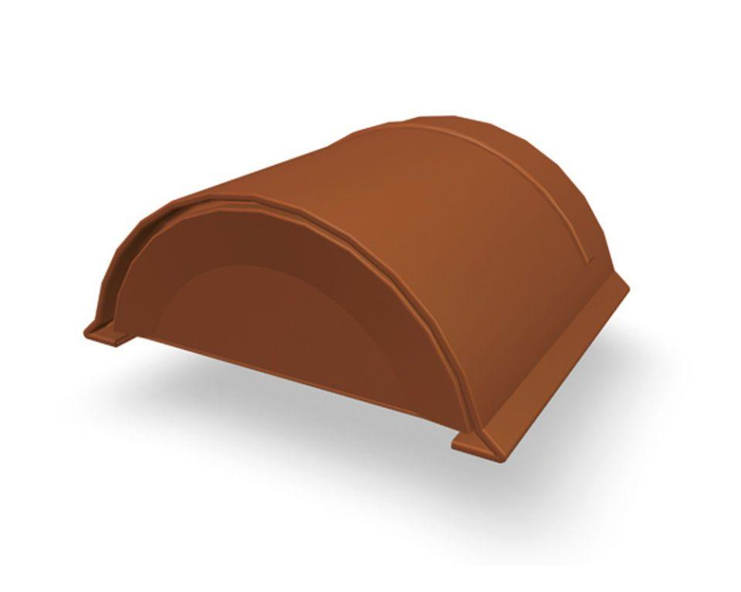

GTIN:

4043111095547

HAN:

110605

Farbton

rot

Oberfläche

pulverbeschichtet

Werkstoff

Aluminium

Breite (mm)

180,00

Höhe (mm)

80,00

Länge (mm)

160,00